**用例文档**

# 目录

1.前言 3

1.1 编写目的 3

2.背景及内容概述 3

2.1 背景 3

2.2 内容概述 3

3.用例列表 3

4.用例图 4

4.1 系统记录保持顾客数据 5

4.2 基于顾客的租车记录和偏好提供个性化的建议和服务 6

4.3 支持在线租车和支付功能 7

4.4 长期租车老客户记录包月支付信息 8

4.5 系统自动处理订单的排序和分类并自动汇总订单 9

4.6 系统记录顾客反馈数据，生成报表 10

4.7 加盟商管理 11

5.用例描述 11

5.1 系统记录保持顾客数据 11

5.2 基于顾客的租车记录和偏好提供个性化的建议和服务 14

5.3 支持在线租车和支付功能 16

5.4 长期租车老客户记录包月支付信息 18

5.5 系统自动处理订单的排序和分类并自动汇总订单 20

5.6 系统记录顾客反馈数据，生成报表 22

5.7 加盟商管理 24

6.文档总结 27

7.参考资料 27

**1前言**

在下北泽汽车租赁公司网上汽车租赁系统的需求获取工程中，根据分析师对系统和外部对象的交互中的分析和层次性场景描述的模拟再现，提取出了相关用例。

本文给出了需求获取阶段中使用的用例列表和用例描述。而此小节介绍文档相关信息与本身特征，具体参看下文内容。

## 1.1编写目的

此文档的编写目的是将系统的所有用例文档化，用自然语言描述了用户所有期望的操作、记录、交流领域信息和用户期望，尽可能将用户前景和需求从抽象中提取出来，具体化。

# 2背景及内容概述

## 2.1背景

本文档用于“下北泽”网上汽车租赁系统，该系统的开发由公司提出，帮助“下北泽”汽车租赁公司更新系统，对客户的信息和订单记录进行存储，提高公司的服务质量和客户满意度，提高公司收益.

2.2 内容概述

本用例文档是根据前一阶段项目前景和范围的获取和分析，对解决方案的细化而得到的。其中文档包括7个用例。先列出用例列表，简要概述每个用例，之后详细定义每个用例。

# 3用例列表

# 4用例图

本节是用例图，旨在用图示方式直观表达 外部角色和系统内部之间的交互。

## 4.1 系统记录保持顾客数据

## 4.2 基于顾客的租车记录和偏好提供个性化的建议和服务

## 4.3 支持在线租车和支付功能

## 4.4 长期租车老客户记录包月支付信息

## 4.5 系统自动处理订单的排序和分类并自动汇总订单

## 4.6 系统记录顾客反馈数据，生成报表

## 4.7 加盟商管理模块

# 5用例描述

本节为用例详细描述，用自然语言详细描述用例，便于在客户、用户、需求 开发人员和解系统设计人员之间交流。

## 5.1 系统记录保存顾客数据

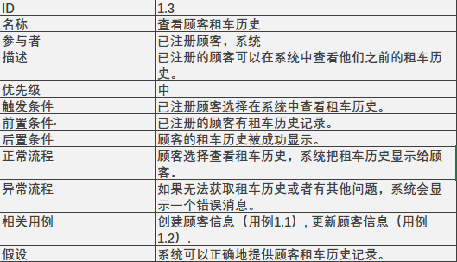

## 5.2基于顾客的租车记录和偏好提供个性化的建议和服务

文本

表格

表格

## 5.3 支持在线租车和支付功能

电脑屏幕的照片上有文字

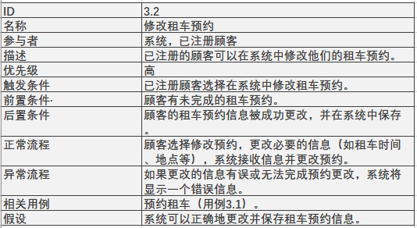

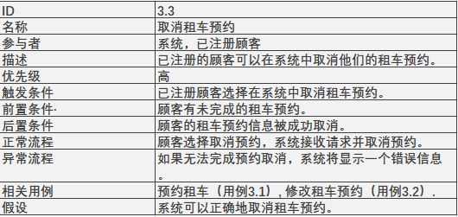

## 5.4系统自动处理订单的排序和分类并自动汇总订单

## 

## 

## 5.5 系统自动处理订单的排序和分类并自动汇总订单

## 

## 5.6 系统指出不同操作员职能区分

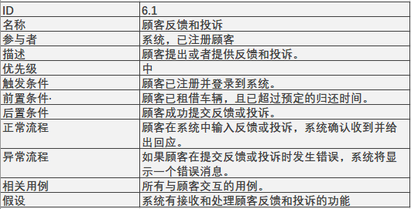

表格

## 5.7系统加盟商家管理

手机屏幕截图

# 6文档总结

下北泽网上汽车租赁系统是一个典型的辅助管理系统，我们团队在项目前景和范围的指导下，对功能需求进行展开分析，将得到的一个完整的系统用例图，在逐 步细化分解为许多较小的用例，在进行了整合，从而得到一系列完整的用例。

# 参考资料

《需求工程——软件建模与分析》 高等教育出版社

**附件**：访谈记录  
**与下北泽网上汽车租赁系统的 CEO 进行会议。**

**你**：感谢您抽出时间与我会面。我正在为我们新的租赁系统收集需求，希望能获取您的一些见解。

**CEO**：我很乐意帮忙。

**你**：首先，我想了解您对新租赁系统的里程碑目标有何想法?

**CEO**：我们当前的目标是让预定和租赁过程尽可能简洁方便，减少用户体验的摩擦。此外，为了提高我们的转化率，我们需要一个强大的后台管理系统来管理我们的汽车库存，并实时更新车辆状态。

**你**：了解了。有关用户体验的部分，您是否能详细描述您希望用户在使用我们的系统时的特定行为或步骤？

**CEO**：用户应该能轻松找到他们想要的车型，选择租赁日期并付款。在整个过程中，他们应当能随时查看关于车辆的详细信息及价格。

**你**：非常清楚，谢谢！让我问一个关于后端管理系统的问题。能否提供几个您希望后端管理系统能完成的关键功能？

**CEO**：后端系统需要能够方便的接收和管理用户预定。我们需要方便的调整价格，添加或者删除车辆，以及调整车辆的状态，如是否可租。还有，系统应该提供强大的报告功能，我们可以基于报告来分析和优化我们的运营。

**你**：非常感谢您的反馈，我会考虑这些需求继续详细的规划我们的系统。

**和市场经理的对话**

**你**：您好，我正在收集新的租赁系统需求。作为市场经理，您认为应用系统还可以从什么方面提供更好的用户体验？

**市场经理**：我认为我们的搜索功能需要改善。用户应该能够按照他们选择的车型、价格范围或者出租日期进行筛选。另外，如果系统能根据用户的历史搜索和预定行为推荐车型，那就太棒了。

**和客户服务代表的对话**

**你**：您的角色对我们很重要，因为您直接对接用户。您在服务用户时，发现有哪些需要改进的地方吗？

**客户服务代表**：用户经常反馈说，他们在预订过程中不清楚租金的详细计算方式。我觉得我们可以在预订界面添加一个功能方便用户看到价格的明细。

**和IT团队成员的对话**

**你**：作为一个重要的开发者，您认为我们的管理系统从技术角度需要做哪些改进？

**IT团队成员**：我有一些关于安全性和数据管理的想法。我们需要确保用户信息的安全，保护他们的个人支付信息。还有，我们也需要一个强大的数据库来储存数据，例如用户信息、订单详情，以及车辆状态。

**和终端用户的对话**

**你**：您是我们租赁系统的使用者，请问您对我们现在的操作流程有何建议？

**终端用户**：我觉得如果可以在完成预定后，系统发送一个确认邮件，包含所有租赁信息和条款、联系信息等，那就更好了。